CAMPANHA NATAL

INTRODUÇÃO
Aula 1 – DEUS ESCOLHEU NOS AMAR
Esta geração não conhece a história do Natal. Confundem Páscoa com Natal.
Confundem nascimento com Ressurreição.
Não conhecem os detalhes tão preciosos. Precisamos resgatar esta essência.
Este mês vamos falar da essência desta data comemorativa, mesmo não sendo a data precisa que Jesus Nasceu. O importante é que temos uma data, um mês em que celebramos o nascimento Daquele que se entregou e deu sua vida por nós.
Vamos focar ainda em entrega e doação. Deus entregou o seu melhor; seu único filho, por amor.
Vamos falar de eleição; escolha!
- Deus escolheu nos amar
- Deus escolheu Maria e José
- Deus escolheu o lugar para Jesus Nascer
- Deus também escolheu as visitas
- Qual é a nossa escolha? Deus nos dá uma escolha

Para você professor (a):

Os acontecimentos que precedem o Nascimento de Jesus, são parte da escolha de Deus.
Deus escolheu nos amar para nos salvar então Ele põe em execução o plano perfeito! Deus planejou tudo! E como todo plano, ele esboçou primeiro.
Em Gênesis 3:15 já disse que haveria de nascer aquele que esmagaria o inimigo.
Em Isaías 9 então, a grande profecia: 2. O povo que andava na escuridão viu uma forte luz; a luz brilhou sobre os que viviam nas trevas. (LH)
6. Porque um menino nos nasceu, um filho se nos deu; o governo está sobre os seus ombros; e o seu nome será: Maravilhoso Conselheiro, Deus Forte, Pai da Eternidade, Príncipe da Paz;

Base Bíblica

- João 3: 16 e 17
- Romanos 8:32
- Filipenses 2:5

Objetivo

- Levar a criança a saber a razão desta comemoração. Por que comemoramos o Natal
- Levá-la a compreender o que é mais importante do que ganhar presentes.
- Levá-la a saber que Deus poderia deixar-nos nas mãos do inimigo, mas Ele escolheu nos amar e planejou nos salvar.

Situação da Criança
Tempo de Natal! Tempo em que as crianças (não só elas...) só pensam nos seus presentes. E os presentes de natal estão cada vez mais adiantados. Passando o dia das Crianças em que o comércio se ergue, foco é Natal. Cada vez mais cedo as decorações já tomam conta das lojas. As crianças já fazem suas listas... A fantasia do Papai Noel já não é tão preocupante, (se existe mesmo ou não) quanto os presentes. Aí cada membro da família se sente “meio que obrigado” a presentear os pequenos. Mas não existe a preocupação de mostrar-lhes a razão e o motivo da comemoração.
Não que em outros tempos as crianças não se interessassem por presentes, mas nos dias atuais não há quem lhes ensine a história do Natal. Elas não sabem! Faça um teste... Pergunte a elas!
Mas, temos nas mãos a geração apostólica, vamos formá-las nas verdades espirituais. Este é nosso chamado em nome de Jesus!

Sugestão para o desenvolvimento da Aula
Dramatize a época de Natal.
Entre esbaforida com um chapéu de papai Noel...com compras, caixas e sacolas. Entre com uma árvore de Natal, dizendo que você precisa montar o Natal que está chegando...

Providencie figuras.
- Mundo
- homens, mulheres e crianças,
- crianças brigando, chingando, desobedientes
- figura de coração com o mal
- desenho lindo, colorido por você (pode ser uma flor ou qualquer outro desenho)
- plano numa folha

Contando a História
Entre dramatizando ....

Gente, gente, ... ai... ai... quase que caí na rua!
Está chegando o Natal... preciso comprar os presentes... aí e o peru também... Que loucura! As lojas estão muito cheias!
È natal né?
Ufa preciso sentar. Preciso de um copo com água.
Mas quem será que inventou tudo isto... Por que é Natal? O que é Natal mesmo?
Por que toda essa loucura nas ruas... as decorações? Por que presentes?

Preciso contar pra vocês como começou tudo isto:

Um dia, Deus olhou lá de cima, o mundo que Ele tinha criado. Olhou os homens, as mulheres e olhou também as crianças. Ele não ficou contente com o que viu, porque as pessoas eram muito más, violentas. As crianças eram desobedientes, orgulhosas, mentirosas, enganadoras, falavam palavrões, não tinham amor. Todos tinham ódio no coração, porque o mal; o inimigo tinham entrado no coração delas, e tinha transformado tudo o que Deus tinha feito em pessoas más, ruins, sem amor, sem alegria, sem paz; briguentas, violentas e também eram muito tristes e sofriam muito.
Deus olhou tudo aquilo. Não era do jeito dele; não era do agrado dele. Eram as pessoas, homens e mulheres e crianças que ele tinha criado tão perfeito. Ele tinha feito!
- Quem será que tinha feito todo esse mal? Quem será que tinha deixado as crianças, os homens e as mulheres desse jeito?
- Ahh...foi o inimigo, foi o diabo, que fez isto. Colocou as pessoas contra Deus. Deixou todos de um jeito que Deus não ia mais gostar. Deixou de um jeito que Deus não iria querer mais e daí ficariam para ele.

É a mesma coisa que você fizesse um desenho muito lindo e você tivesse gastado muitos dias pra fazer; tivesse usado seus lápis de cor e colorisse bem lindo e tivesse guardado num lugar especial no seu quarto e um dia quando você fosse procurar seu desenho, você encontrasse todo rabiscado sujo e rasgado porque alguém entrou lá e fez tudo isso. O que você faria? ... (choraria, pegaria seu papel e tentaria desamassar, tentaria colar, tentaria apagar o rabiscado, tentaria com delicadeza limpar...não é mesmo?). Você jogaria fora?

Eu penso que Deus se sentiu assim. E o que ele faria com aquelas pessoas? Destruiria? Deixaria nas mãos do inimigo pra sempre pra ele estragar mais ainda?
Deus fez uma escolha. Ele escolheu AMAR!!
Ele amou muito, muito, muito, muito...
Aqui na Bíblia diz que ELE amou de uma maneira muito especial! Muito, muito, muito... Sabe o que é muito.... MUITO MESMO!!

Diga comigo: Deus escolheu me amar. Ele me ama muito.

Então Deus pensou: “Preciso fazer uma coisa para salvar o mundo do mal.”
E Ele fez um plano.
E Ele disse: “Eu preciso descer na terra” – “Como posso ir até lá? Meu plano não pode falhar!!
“Vou enviar alguém aqui no céu, para descer no mundo, nascer como eles, viver como eles, ser igual a eles, vai também morrer como eles, e quando ele morrer, vai pegar todo o mal; toda a maldade das pessoas, dos homens, das mulheres e das crianças também e levar com ele, e vai SALVAR O MUNDO. E depois de tudo isso vai voltar aqui pro céu. E todos que acreditarem nisto e aceitarem o que ele fez, serão SALVOS de todo mal, de todo pecado e vão voltar aqui pro céu e vão ter uma vida muito feliz que nunca vai acabar.

Humm..., mas quem vai descer lá! Um anjo? ... humm...

Vocês sabem quem é que estava com Deus naquele momento? JESUS, seu filho.
E Jesus falou: Eu vou, pai!!

Então estava tudo certo, Jesus o único filho de Deus estava lá. Então Deus enviou seu único filho e disse:
- Você vai lá na terra, e você vai ser igual a eles, mas você é meu filho ainda. Você vai nascer como bebê, vai ser criança. Vai crescer, vai ser adulto. E todo poder daqui do céu esta com você para ajudar as pessoas, enquanto estiver lá, para curar as pessoas, as crianças, fazer muitos milagres, vai ensinar pra eles as coisas aqui do céu, e finalmente vai morrer por eles e assim vai salvá-lo, ok?
E Jesus disse: Ok! Tá bom pai eu já vou pra lá. Eu amo muito, muito essas pessoas.

Diga comigo: Deus me ama! Jesus me ama! Ele escolheu me amar e me salvar!

Esta história vai continuar, hein! Como será que Jesus nasceu? Que jeito?
Neste mês nós comemoramos o NASCIMENTO DE JESUS!
Nascimento é NATAL! Natal é presente? Não é muito mais do que só presentes.
NATAL é o dia do nascimento. Cada um tem o dia que nasceu. Qual é o seu?
Onde será que Jesus nasceu!
Então no próximo domingo nós vamos saber quem mais Deus escolheu pra fazer parte deste nascimento, desta linda história de amor!

Vamos orar e agradecer a Deus por Jesus e por seu amor!!

Louvor: Plano Perfeito RP18
https://www.youtube.com/watch?v=OtDvlKRgJrc

Oração

Deus de amor, querido Deus! Muito obrigado por me amar, por mandar Jesus pra me salvar. Seu plano foi perfeito. Eu te amo Jesus.

Versículo

João 3:16 Porque Deus amou o mundo de tal maneira que deu o seu Filho unigênito, para que todo aquele que nele crê não pereça, mas tenha a vida eterna.

Verificação do Ensino

- Como foi que Deus fez o mundo? Foi perfeito? Tinha alguma coisa errada?
- Quem foi que estragou tudo o que Deus fez?
- Como as pessoas; as crianças ficaram depois que o mal entrou?
- Como será que Deus se sentiu quando viu tudo?
- O que ele fez? O que ele escolheu?
- Qual era o plano de Deus para salvar o mundo?
- O que é Natal?

Oferta
João 3:16

Vocês sabem que um dia Deus fez uma oferta, Deus fez uma entrega também!
A oferta de Deus foi a maior de todas.
Ele só tinha um. Era o único, ele não tinha mais nenhum. Mas ele resolveu, ele escolheu entregar por amor.
Ele deu como oferta seu único filho Jesus!
Vocês acham que ele ficou sem filhos?
Não, ele entregou o único que ele tinha e recebeu muitos outros, porque todos que receberem Jesus, também são filhos de Deus.
Quem é filho de Deus aqui?
Então, vamos entregar nossas oferta hoje. E quando nos entregamos Deus sempre faz que tenhamos mais e muito mais.
Vamos entregar com amor.

Atividade

Modelo – sugestão
Quadrinho feito com prato de papelão.

- Colorir. Recotar e colar num pratinho de papelão.
- Recortar corações vermelhos e colar em volta
- colar atrás uma fita para pendurar. Será também a lembrancinha

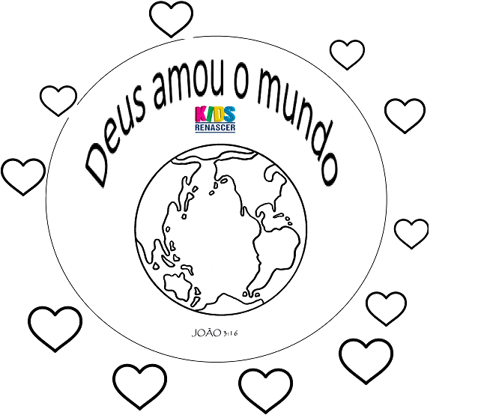

Lembrancinha:
Ideia:

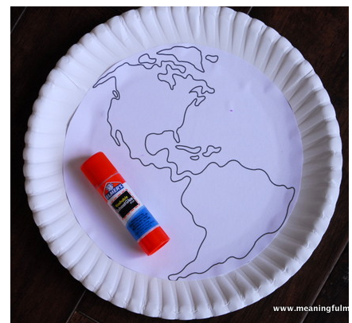



Boa Aula !!

